院 系 数据科学与计算机学院 学 号 16337327 姓 名 郑映雪
【实验题目】HTML&CSS实验(2)
【实验目的】掌握HTML输入元素、框架和meta元素的使用方法。
【调试工具】
(1) 用记事本调试。
(2) 在线调试：http://172.18.187.9:8080/lab/html2/
* 通过 http://172.18.187.9/NetDisk/Default.aspx?vm=16web 的在线调试，可以看到其中的文件。
【实验内容】
1、用框架（frameset和frame）实现下图（比例自己定）：
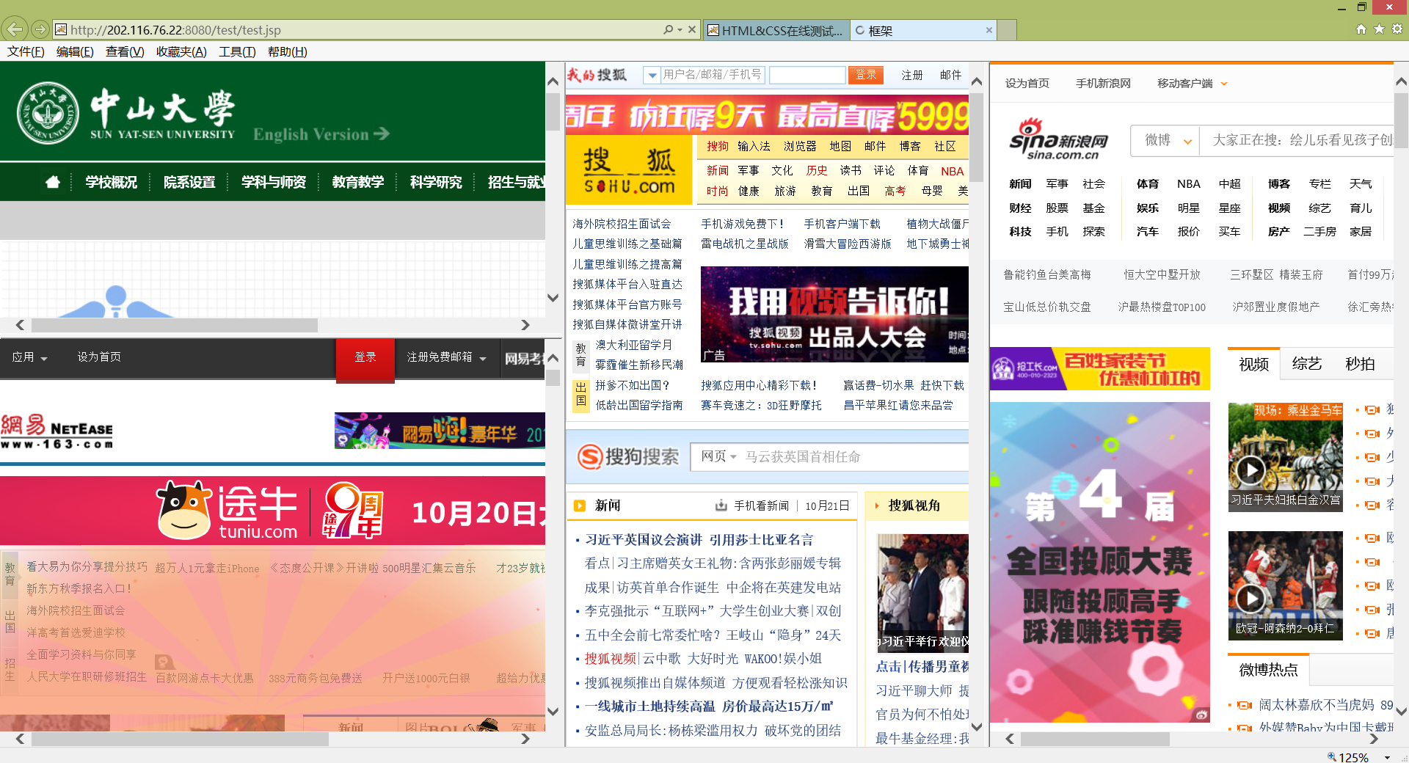
* chrome浏览器可能会出错
完成后用文件frame.html保存该网页并截屏浏览器(ctrl+alt+PrintScreen)：
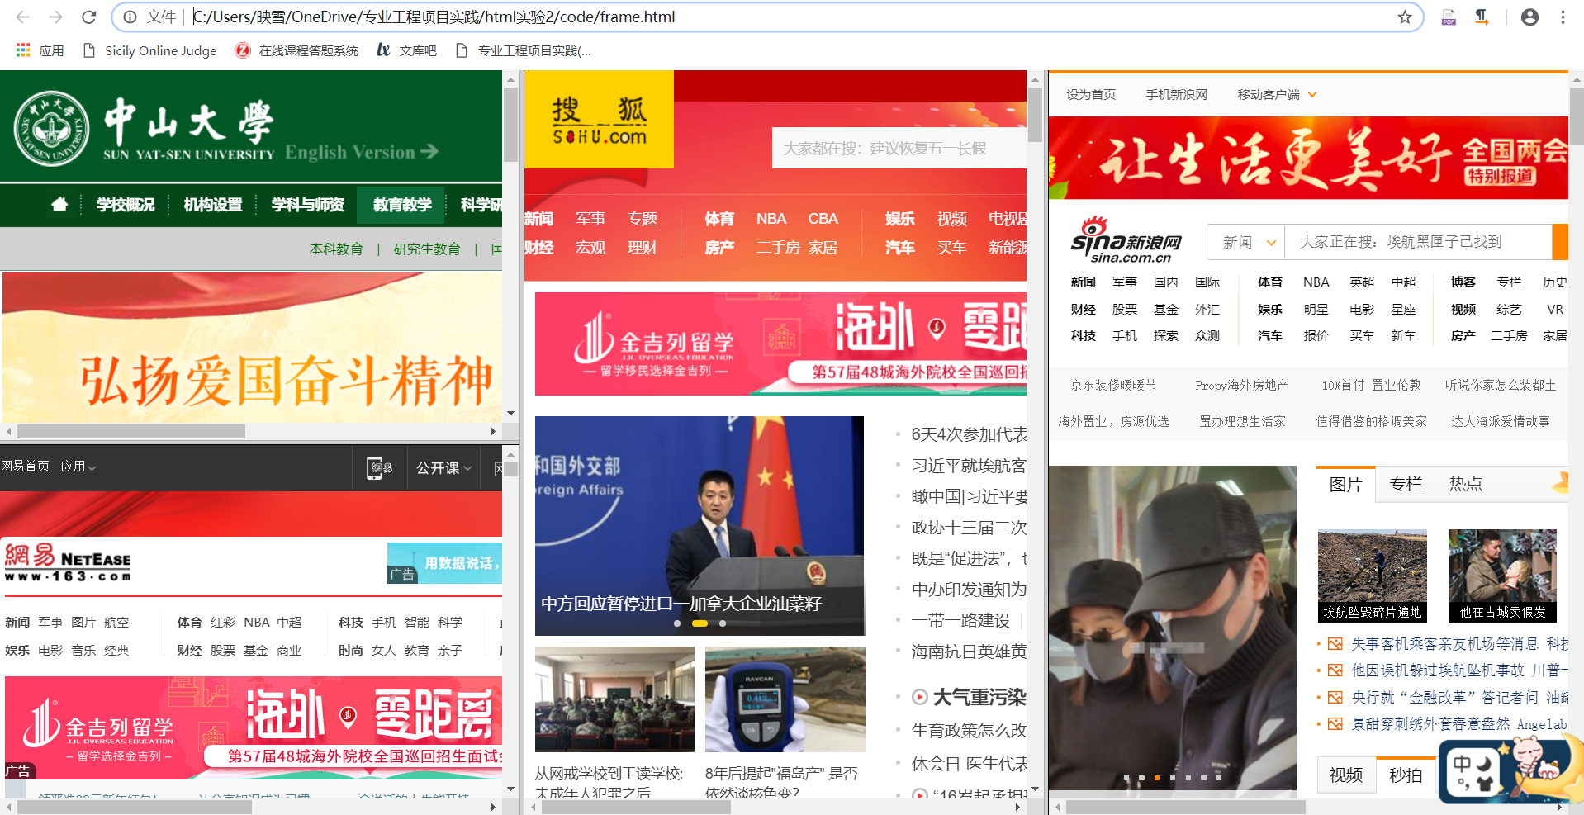

2、在iframe实现下图iframe的高度和宽度自己定，用了一个具有4个单元格的table放置四个iframe ：

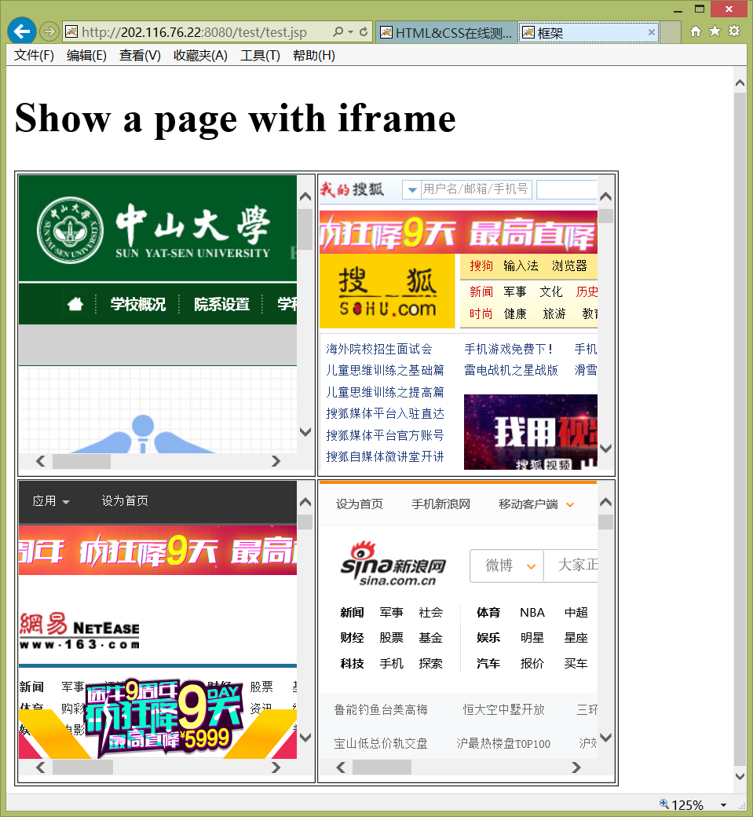

完成后用文件iframe.html保存该网页并截屏浏览器(ctrl+alt+PrintScreen)：
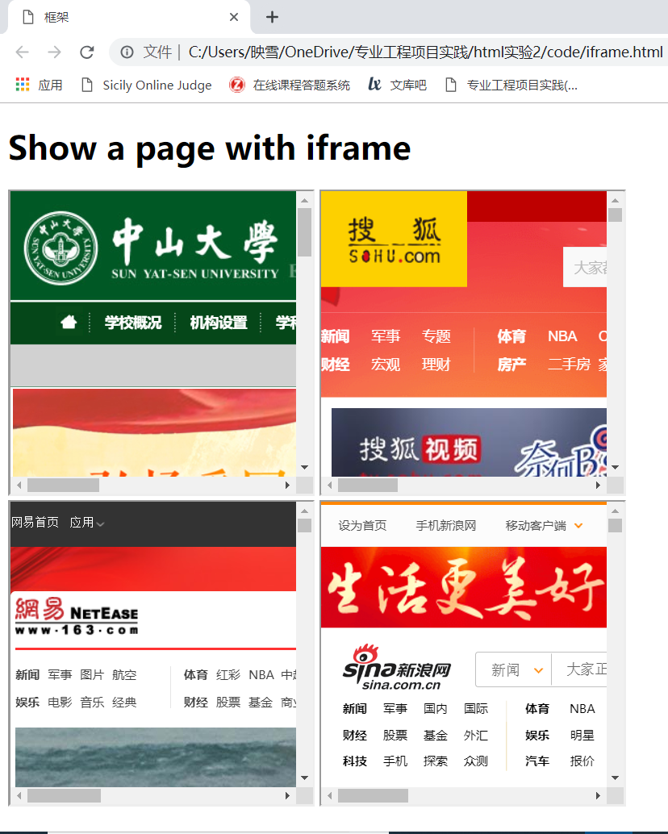
3、修改模板blog.html实现下面输入页面(尽量类似，包括选项和提示文字)：
* 不要使用placeholder属性
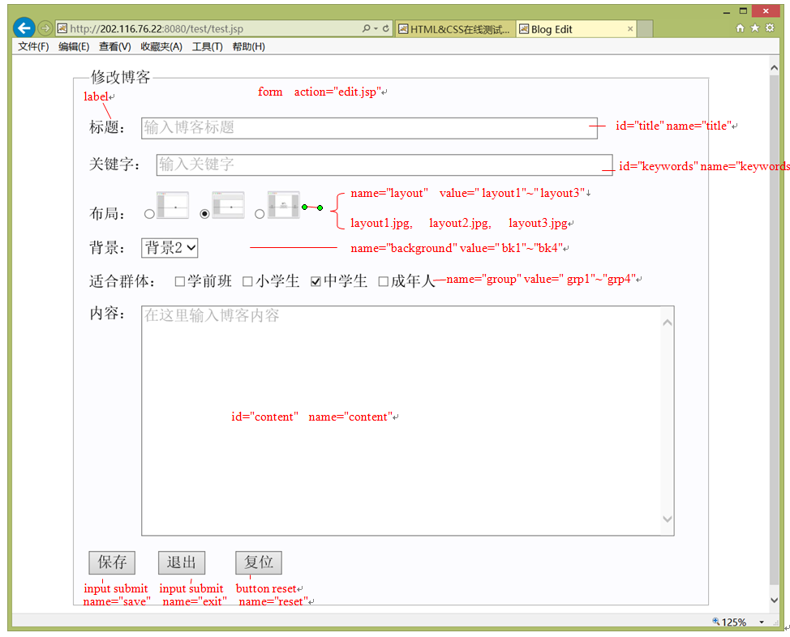

完成后把结果保存到blog.html，并截屏浏览器：
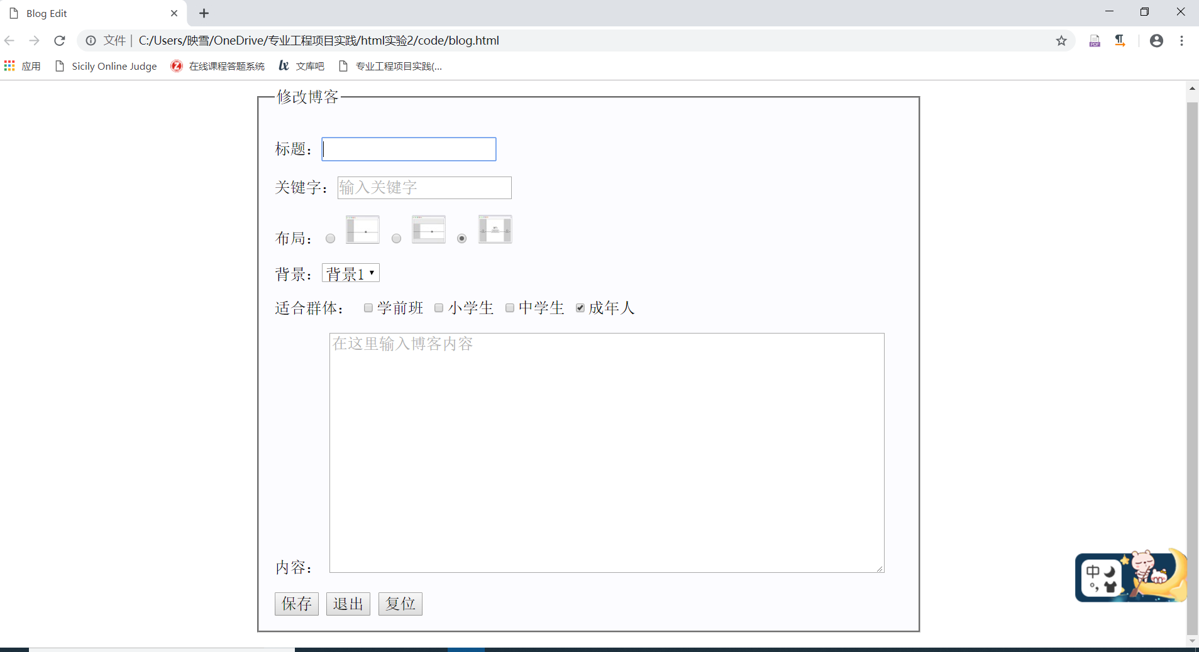

4、输入内容并点击保存后，需要得到如下内容：

你提交的内容如下:
title:去扎龙湿地看丹顶鹤跳舞
keywords:黑龙江 扎龙 湿地 丹顶鹤 南麂 土著 旅
layout:layout3
background:bk4
group:[grp1, grp4]
content:扎龙湿地位于黑龙江齐齐哈尔市东南30公里处，总面积约21万公顷，为亚洲第一、世界第四，也是世界最大的芦苇湿地，是中国首个国家级自然保护区，主要保护丹顶鹤等珍禽及湿地生态系统。景区内湖泽密布，苇草丛生，是水禽等鸟类栖息繁衍的天然乐园。世界上现有鹤类15种，中国有9种，扎龙有6种；全世界丹顶鹤不足2000只，扎龙就有400多只。 每年四五月或八九月，约有二三百种野生珍禽云集于此，遮天蔽地，蔚为壮观，是游览湿地的最佳季节。而过不了多久，丹顶鹤就要南迁去苏北盐城了。
save:保存

截屏当前浏览器：
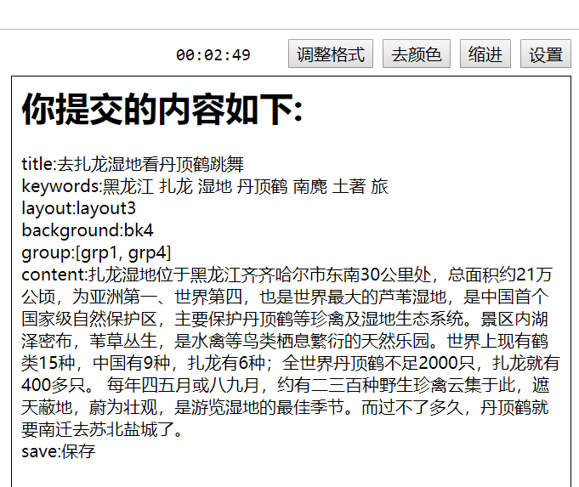

5、点击步骤4中的退出按钮，说明出现的结果与点击保存按钮有什么不同，原因是什么：
点击保存按钮后最后一行如下所示：
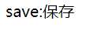
点击退出按钮后最后一行如下所示：
示例命名中，二者只是name参数和value参数不一样，但是type参数都是submit类型。虽然点击退出，但实际上还是提交了内容，只是在后台显示时参数不同。
点击复位按钮看现象，说明它的功能是什么：
首先输入一些文字，如图所示：
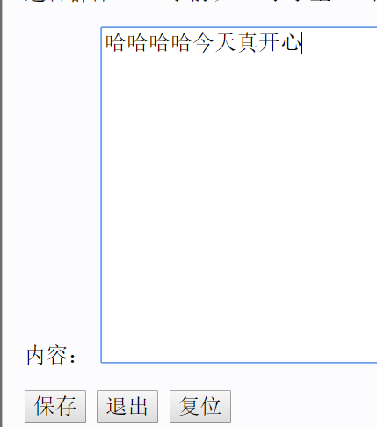
点击复位按钮后，内容消失了，如图所示：
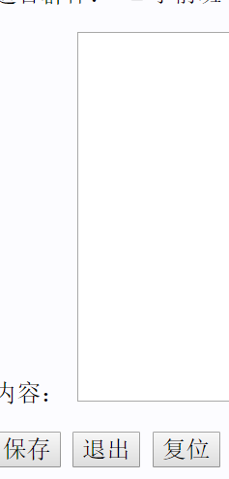
复位按钮的功能是清空所有已经输入的内容。

6、每个网页都是某种编码的文本文件（可以用记事本的“另存为”进行转换），常用的编码有ansi（中文windows下为gb2312）和utf-8。我们可以用meta元素提示浏览器网页采用了什么编码，请设计一个简单实验，让网页给出的提示(utf-8)与网页本文文件实际使用的编码(ansi)不一致时出现乱码，然后截屏浏览器：
网页本文文件使用的编码在VSCODE中运行，自动检测到可能的编码方式为GB2312。我们使用<meta charset="UTF-8">语句来提示网页我们使用的是UTF-8编码，显示果然是乱码，如下图所示：
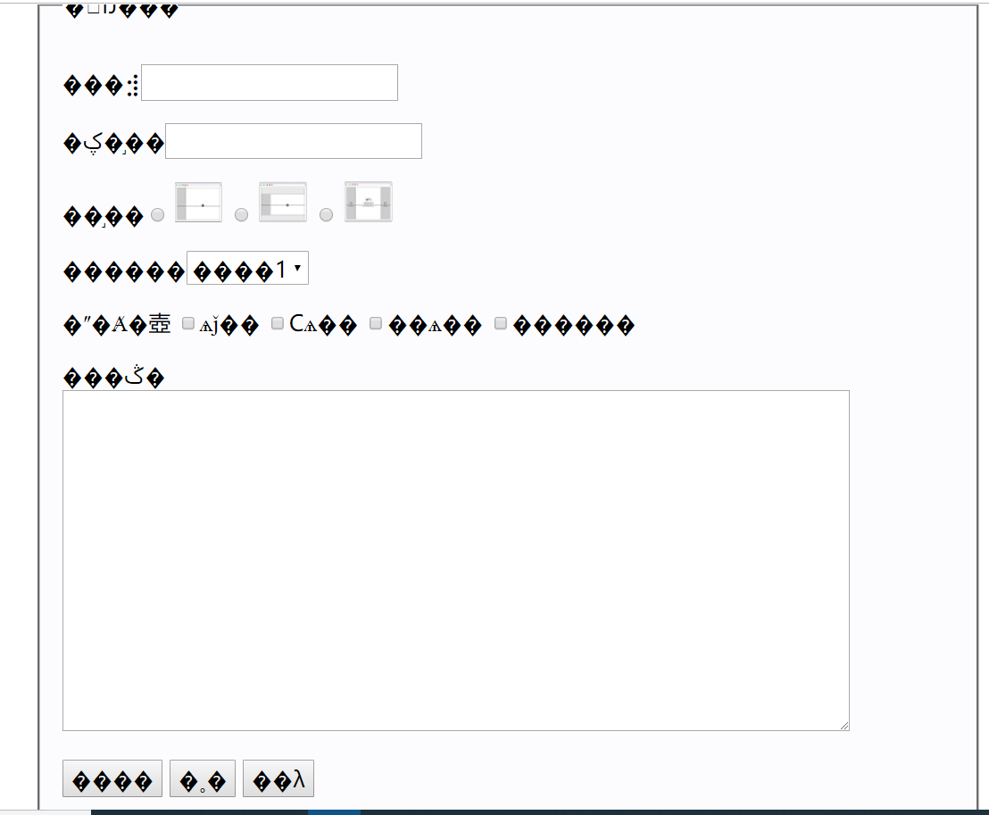
得到上面结果时网页实际用的编码和提示浏览器使用的编码分别是什么？
得到这个结果时网页实际用的编码是GB 2312，提示浏览器使用的编码是UTF-8。
说明有哪些纠正方法可以看到正常的网页文字：
①将浏览器编码模式设定为自动编码，支持自动编码的浏览器会自动找到所用编码。
②手动尝试编码，如不能手动调整可安装修改编码的插件（如chrome浏览器的charset插件），在常用编码里手动调整。
③编写html文件时提示浏览器使用的编码要与本身编写网页的编码一致。
④修改html文件时如果出现乱码，可在编辑器里手动调整编码，并meta设置该编码。
* 有些浏览器会自动找到所用编码。

【完成情况】
是否完成了这些步骤？(√完成 ×未做或未完成)
1 [ √] 2 [ √] 3 [√ ] 4 [√ ] 5 [ √] 6 [ √]

【实验体会】
有了第一次实验的经验，第二次实验我做得更加得心应手了，但是还是出现了下面的问题：
1、打开blog.html文件时我就一脸懵逼了，中文部分全部是乱码。当时的我没有看到后面的题目，所以也不知道这样做是设计编码问题。不过当时我使用VS CODE进行编辑，它很方便地可以自己检测编码方式和建议转换编码方式，所以我才知道原来这个html文件是GB2312编码的。
2、在进行blog文件编写时，我把<frameset>和<fieldset>弄混淆了。本来想用<fieldset>构造外围的边框，但一直打成了<frameset>，于是长时间内只有一个大框框在浏览器里。后来我才知道是我自己弄混淆了。
这次实验做得较快，也没有很多磕磕绊绊，所有实验的内容都是老师上课讲过的，所以权当是对知识学习的一种实践和复习。

